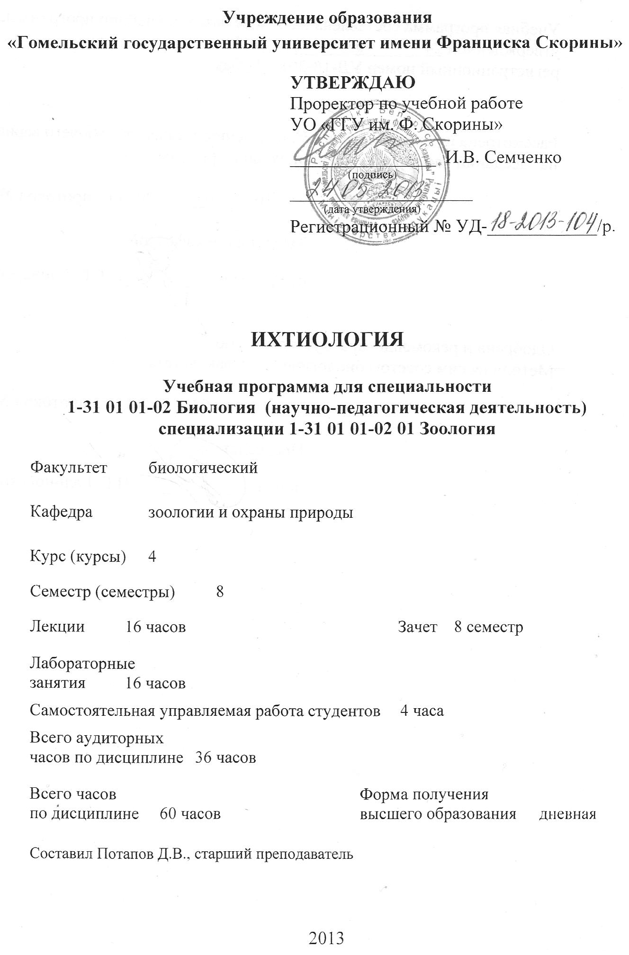
Учебная программа составлена на основе базовой учебной программы, утвержденной 24 ______05________ 2013 г.,
регистрационный номер УД-18-2013-41/баз.

Рассмотрена и рекомендована к утверждению в качестве рабочего варианта
на заседании кафедры зоологии и охраны природы

10 ____04____ 2013 г., протокол № 8

Заведующий кафедрой
профессор ____________ Г.Г. Гончаренко

Одобрена и рекомендована к утверждению
Методическим советом биологического факультета

10 ____04____ 2013 г., протокол № 8

Председатель
доцент ____________ Н.Г. Галиновский

Пояснительная записка

Учебный курс «Ихтиология» представляет данную науку в широком смысле, комплексно рассматривая вопросы общей, частной и прикладной ихтиологии. Он дает понятие об особенностях строения рыб и принципах функционирования их организма, обусловленные спецификой их образа жизни, формирует общее представление о таксономии рыб и о роли их представителей в природных и антропогенных экосистемах.
Полученные в результате прохождения курса «Ихтиология» знания необходимы студентам для успешного освоения таких специальных зоологических курсов как «Животный мир Беларуси», «Зоогеография», «Паразитология» и др.
Ихтиологические данные широко используются в области промышленного рыбоводства и спортивного рыболовства, аквакультуры, при научном обосновании и осуществлении рационального использования и охраны животного мира.
Целью спецкурса «Ихтиология» является формирование у студентов целостного представления об особенностях строения, систематики, популяционной организации и использования рыб. Задачи курса включают ознакомление студентов с основами морфологии и анатомии, физиологии и биохимии, биологии и экологии рыб и рыбообразных, их хозяйственным значением.
Особенно важным аспектом при изучении ихтиологии является подготовка современного практического специалиста, готового к работе в отрасли рыбного хозяйства, в связи с большими перспективами развития этой отрасли в условиях Беларуси. На современном этапе развитие рыбного хозяйства в Беларуси имеет одно из приоритетных значений, так как обеспечение населения доступной товарной рыбой при наличии в Беларуси большого количества водоемов и водотоков, подходящих для целей рыборазведения, является весьма перспективным направлением.
Также необходимо отметить большое значение работ по акклиматизации и реакклиматизации хозяйственно ценных видов рыб в водоемы Беларуси, проводимые в настоящее время. В виду перспективности вышеуказанных работ, наличие специалистов, владеющих вопросами биологии и экологии этих ценных видов, имеет большое значение. Подготовка таких специалистов является одной из приоритетных задач изучения курса «Ихтиология».
В результате изучения дисциплины студенты должны знать:
- систему надкласса Рыбы;
- основные особенности морфологии представителей различных таксонов рыб;
- особенности биологии и экологии рыб;
- основные направления и способы рыбоводства и рыболовства.
уметь:
- визуально определять систематическую принадлежность рыб;
- практически использовать основные методы ихтиологических исследований;
- анализировать состояние популяций рыб и разрабатывать меры по его оптимизации;
- разрабатывать практические решения по экологической оптимизации среды обитания и сохранению биологического разнообразия рыб.
Дисциплина «Ихтиология» изучается студентами 4 курса специальности 1-31 01 01-02 «Биология (научно-педагогическая деятельность)», специализации 1-31 01 01-02 01 «Зоология». Общее количество часов по дисциплине – 60; аудиторных – 36, из них лекционных – 16, лабораторных занятий – 16; СУРС – 4 часа. Форма отчетности – зачет.

Содержание учебного материала

Тема 1 Введение. История развития ихтиологии. Предмет, задачи и цели ихтиологии. Связь ихтиологии с другими науками. Краткий очерк истории развития ихтиологии. Основные разделы и направления ихтиологии.

Тема 2 Общая характеристика и экологические группы рыб. Место рыб и рыбообразных в системе животного мира. Происхождение и эволюция рыб. Экологические типы (жизненные формы) рыб: морские, пресноводные, проходные рыбы; пелагические, придонные и донные рыбы. Значение рыб в водных экосистемах.

Тема 3 Морфология и анатомия рыб. Особенности внешнего строения рыб: форма тела и движение рыб, строение кожи и типы чешуй у рыб. Особенности внутреннего строения и физиологии рыб: скелет, системы органов, питание, дыхание, кровообращение, выделение, размножение и поведение рыб.

Тема 4 Систематический обзор современных рыб. Современная система надкласса Рыбы. Класс Хрящевые рыбы: пластиножаберные и цельноголовые хрящевые рыбы. Класс Костные рыбы: лопастеперые и лучеперые (ганоидные и костистые) рыбы. Морфоэкологическая характеристика основных отрядов. Представители современных рыб.

Тема 5 Экология рыб. Влияние абиотических факторов водной среды на жизнедеятельность рыб. Биотические взаимоотношения рыб: внутривидовые и межвидовые взаимодействия. Структура популяций рыб и закономерности их изменений. Возрастная и половая структура. Определение основных понятий – популяция, стадо, запас, пополнение, смертность. Флюктуация численности популяций рыб. Видовая структура сообществ рыб. Индексы биологического разнообразия ихтиоценозов.

Тема 6 Характеристика рыб Беларуси. Видовое разнообразие рыб в водоемах Беларуси. Морфоэкологическая характеристика семейств ихтиофауны Беларуси и её отдельных представителей. Видовая идентификация рыб Беларуси.

Тема 7 Рыбоводство и рыболовство в Беларуси. Рыбоводство в естественных водоемах. Аквакультура. Интенсивные методы ведения рыбного хозяйства. План и структура рыбоводного хозяйства. Воспроизводство рыб. Корма и кормление рыб. Выростное и нагульное хозяйство. Спортивное и промышленное рыболовство: способы и орудия.

Тема 8 Проблемы интродукции и акклиматизации рыб в Беларуси. Акклиматизация и реакклиматизация рыб в водоемы Беларуси. Проблемы естественной интродукции рыб в водоемы Беларуси в связи с изменениями климата и антропогенной деятельностью. Генетика и селекция рыб. Гибридизация. Пути и методы акклиматизации рыб в естественных водоемах.

Тема 9 Охрана рыб Беларуси. Охрана рыбохозяйственных водоемов. Охрана рыб и нерыбных объектов. Редкие и находящиеся под угрозой исчезновения виды рыб. Правила ведения рыболовного хозяйства и рыболовства в Беларуси. Ответственность за нарушение природоохранного законодательства.

Тема 10 Перспективы развития рыбного хозяйства в Беларуси. Загрязнение водоемов и его влияние на воспроизводство и численность рыб. Перспективы развития промыслового рыболовства. Создание рациональных ихтиокомплексов на озерах. Концепция развития рыбного хозяйства в Беларуси.

Учебно-методическая карта дисциплины

Номер раздела, темы, занятия | Название раздела, темы, занятия, перечень изучаемых вопросов | Всего часов | Количество аудиторных часов |  |  |  | Материальное обеспечение занятия (наглядные, методические пособия и др.) | Литература | Формы контроля знаний
Номер раздела, темы, занятия | Название раздела, темы, занятия, перечень изучаемых вопросов | Всего часов | лекции | практические (семинарские) занятия | лабораторные  занятия | СУРС |  | Литература | Формы контроля знаний
1 | 2 | 3 | 4 | 5 | 6 | 7 | 8 | 9 | 10
1 | Введение. История развития ихтиологии  1 Предмет, задачи и цели ихтиологии.  2 Краткий очерк истории развития ихтиологии.  3 Основные разделы и направления ихтиологии. | 2 | 2 |  |  |  | Презента  ции | [1],  [2],  [4]
2 | Общая характеристика и экологические группы рыб  1 Место рыб и рыбообразных в системе животного мира.  2 Происхождение и эволюция рыб.  3 Экологические типы (жизненные формы) рыб. | 2 | 2 |  |  |  | Таблицы, схемы,  презента  ции | [1],  [2],  [3],  [4],  [5]
3 | Морфология и анатомия рыб  1 Особенности внешнего строения рыб.  2 Особенности внутреннего строения и физиологии рыб. | 6 | 2 |  | 10 |  | Таблицы,  схемы,  раздаточ  ный материал | [3],  [5], [6],  [7],  [8] | Защита отчетов по лабораторным работам
1 | 2 | 3 | 4 | 5 | 6 | 7 | 8 | 9 | 10
4 | Систематический обзор современных рыб  1 Современная система надкласса Рыбы.  2 Класс Хрящевые рыбы: пластиножаберные и цельноголовые хрящевые рыбы.  3 Класс Костные рыбы: лопастеперые и лучеперые (ганоидные и костистые) рыбы. | 2 | 2 |  |  |  | Презента  ции, таблицы,  схемы | [1],  [2], [5],  [6], [7],  [11] [12] [13]
5 | Экология рыб  1 Влияние абиотических факторов водной среды на жизнедеятельность рыб.  2 Биотические взаимоотношения рыб: внутривидовые и межвидовые взаимодействия.  3 Структура популяций рыб.  4 Видовая структура сообществ рыб. | 4 | 2 |  | 2 |  | Таблицы, схемы, калькуляторы | [4], [5] | Защита отчетов по лабораторным работам
6 | Характеристика рыб Беларуси  1 Видовое разнообразие рыб в водоемах Беларуси.  2 Морфоэкологическая характеристика семейств ихтиофауны Беларуси и её отдельных представителей. | 6 | 2 |  | 4 |  | Определители, раздаточ  ный материал | [1],  [2], [4],  [10] | Защита отчетов по лабораторным работам
7 | Рыбоводство и рыболовство в Беларуси  1 Рыбоводство в естественных водоемах.  2 План и структура рыбоводного хозяйства.  3 Спортивное и промышленное рыболовство: способы и орудия. | 6 | 2 |  |  |  | Таблицы,  схемы, раздаточ  ный материал | [3],  [4], [9], [10]
1 | 2 | 3 | 4 | 5 | 6 | 7 | 8 | 9 | 10
8 | Проблемы интродукции и акклиматизации рыб в Беларуси  1 Акклиматизация и реакклиматизация рыб в водоемы Беларуси.  2 Проблемы естественной интродукции рыб в водоемы Беларуси.  3 Генетика и селекция рыб. | 2 |  |  |  | 2 |  | [1],  [2], [4], [5] | Контроль СУРС
9 | Охрана рыб Беларуси  1 Редкие и находящиеся под угрозой исчезновения виды рыб.  2 Правила ведения рыбоводного хозяйства и рыболовства в Беларуси  3 Ответственность за нарушение природоохранного законодательства. | 4 | 2 |  |  |  | Таблицы,  схемы,  презента  ции | [1],  [2],  [3],  [10]
10 | Перспективы развития рыбного хозяйства в Беларуси 1 Загрязнение водоемов и его влияние на воспроизводство и численность рыб.  2 Перспективы развития промыслового рыболовства.  3 Концепция развития рыбного хозяйства в Беларуси. | 2 |  |  |  | 2 |  | [1],  [2],  [4],  [10] | Контроль СУРС
Итого часов |  | 36 | 16 |  | 16 | 4

Информационно-методическая часть

Примерный перечень лабораторных работ

Тема 3 Морфология и анатомия рыб
Лабораторная работа 1 «Особенности внешнего строения рыб. Части тела и головной отдел рыб»
Лабораторная работа 2 «Особенности внешнего строения рыб. Плавники, боковая линия и чешуя рыб»
Лабораторная работа 3 «Особенности строения скелета рыб»
Лабораторная работа 4 «Особенности анатомического строения хрящевых рыб»
Лабораторная работа 5 «Особенности анатомического строения костных рыб»
Тема 5 Экология рыб
Лабораторная работа 6 «Определение показателей видового разнообразия рыб водоемов Беларуси»
Тема 6 Характеристика рыб Беларуси
Лабораторная работа 7 «Систематический обзор рыб и рыбообразных Беларуси»
Лабораторная работа 8 «Определение рыб и рыбообразных Беларуси»

Рекомендуемые формы контроля знаний

- Тестовые проверочные работы
- Реферативные работы
- Контроль СУРС

Рекомендуемые темы тестовых проверочных работ

1. Внешнее и внутреннее строение рыб.
2. Систематика рыб.
3. Экология рыб.
4. Рыбоводство и рыболовство.

Рекомендуемые темы реферативных работ

- Краткий очерк истории развития ихтиологии.
- Происхождение и эволюция рыб.
- Особенности организации рыб.
- Современная система надкласса Рыбы.
- Динамика рыбного стада.
- Основные семейства ихтиофауны Беларуси.
- Методы ведения рыбного хозяйства.
- Спортивное и промышленное рыболовство: способы и орудия.
- Интродукция рыб в водоемы Беларуси.
- Редкие виды рыб Беларуси.
- Концепция развития рыбного хозяйства в Беларуси.

Темы СУРС

- Проблемы интродукции и акклиматизации рыб в Беларуси.
- Перспективы развития рыбного хозяйства в Беларуси.

Рекомендуемая литература

Основная
- Анисимова, И.М. Ихтиология / И.М. Анисимова, В.В. Лавровский. – М.: Высшая школа, 1983. – 255 с.
- Моисеев, П.А. Ихтиология / П.А. Моисеев, Н.А. Азизова, И.И. Куранова. – М.: Легкая и пищевая промышленность, 1981. – 383 с.
- Моисеев, П.А. Ихтиология и рыбоводство / П.А. Моисеев, А.С. Вавилкин, И.И. Куранова. – М.: Пищевая промышленность, 1975. – 280 с.
- Никольский, Г.В. Частная ихтиология / Г.В. Никольский. – М.: Высшая школа, 1971. – 471 с.
- Никольский, Г.В. Экология рыб / Г.В. Никольский. – М.: Высшая школа, 1974. – 367 с.

Дополнительная
- Рыбы: Популярный энциклопедический справочник / Белорус. Сов. Энцикл., Ин-т зоологии АН БССР / под ред. П. И. Жукова. – Мн: БелСЭ, 1989. – 311 с.
- Жуков, П. И. Справочник по экологии пресноводных рыб / П. И. Жуков. – Мн.: Наука и техника, 1988. – 310 с.
- Карташев, Н. Н. Практикум по зоологии позвоночных: Учеб. пособие для биол. спец. ун-тов / Н. Н. Карташев, В. Е. Соколов, И. А. Шилов. – М.: Высшая школа, 1969. – 372 с.
- Киселев, Я. Е. Рыбы наших вод / Я. Е. Киселев. – М.: Мысль, 1984. – 288 с.
- Константинов, В. М. Зоология позвоночных: Учебник для биолог. спец. ун-тов / В. М. Константинов, С. П. Наумов, С. П. Шаталова. – М.: Academia, 2000. – 495 с.
- Наумов, Н. П. Зоология позвоночных: часть 1: низшие хордовые, бесчелюстные, рыбы, земноводные: Учебник для биолог. спец. ун-тов / Н. П. Наумов, Н. Н. Карташев. – М.: Высшая школа, 1979. – 333 с.
- Наумов, С. П. Зоология позвоночных: Учебник для биолог. спец. ун-тов / С. П. Наумов. – М.: Просвещение, 1979. – 421 с.
- Адольф, Т. А. Руководство к лабораторным занятиям по зоологии позвоночных: Учеб. пособие для студентов биол. специальностей пед. ин-тов / Т.А. Адольф. – М.: Просвещение, 1977. – 191 с.
- Сабанеев, Л. П. Рыбы России. Жизнь и ловля пресноводных рыб / Л. П. Сабанеев. – М.: АСТ «Астрель», 2001. – Т.1. – 480 с.; Т.2. – 544 с.
- Гедых, В. Б. Практические советы спиннингисту / В. Б. Гедых. – Мн.: Полымя, 2000. – 224 с.
- Берг, Л. С. Рыбы пресных вод СССР и сопредельных стран. Ч. 1. / Л. С. Берг. – М.-Л.: Издательство Академии наук СССР, 1948. – 467 с.
- Берг, Л. С. Рыбы пресных вод СССР и сопредельных стран. Ч. 2. / Л. С. Берг. – М.-Л.: Издательство Академии наук СССР, 1949. – 462 с.
- Берг, Л. С. Рыбы пресных вод СССР и сопредельных стран. Ч. 3. / Л. С. Берг. – М.-Л.: Издательство Академии наук СССР, 1949. – 462 с.

ПРОТОКОЛ СОГЛАСОВАНИЯ УЧЕБНОЙ ПРОГРАММЫ
ПО ИЗУЧАЕМОЙ УЧЕБНОЙ ДИСЦИПЛИНЕ
С ДРУГИМИ ДИСЦИПЛИНАМИ СПЕЦИАЛЬНОСТИ
1-31 01 01-02 Биология (научно-педагогическая деятельность)

Название  дисциплины,  с которой  требуется согласование | Название  кафедры | Предложения  об изменениях в содержании учебной программы  по изучаемой учебной  дисциплине | Решение, принятое кафедрой, разработавшей учебную программу (с указанием даты и номера протокола)
Зоология | Кафедра зоологии и охраны природы |  | Рекомендовать к утверждению учебную программу в представленном варианте  протокол № 8 от 10.04.2013
Паразитология | Кафедра зоологии и охраны природы |  | Рекомендовать к утверждению учебную программу в представленном варианте  протокол № 8 от 10.04.2013
Животный мир Беларуси | Кафедра зоологии и охраны природы |  | Рекомендовать к утверждению учебную программу в представленном варианте  протокол № 8 от 10.04.2013

ДОПОЛНЕНИЯ И ИЗМЕНЕНИЯ К УЧЕБНОЙ ПРОГРАММЕ
ПО ИЗУЧАЕМОЙ УЧЕБНОЙ ДИСЦИПЛИНЕ
на _____/_____ учебный год

№  п/п | Дополнения и изменения | Основание

Учебная программа пересмотрена и одобрена на заседании кафедры
зоологии и охраны природы
(протокол № ____ от ________ 20__ г.)
Заведующий кафедрой
зоологии и охраны природы
д.б.н., профессор __________________ Г.Г. Гончаренко

УТВЕРЖДАЮ
Декан биологического факультета
УО «ГГУ им. Ф. Скорины»
к.б.н., доцент __________________ О.М. Храмченкова

